# 使用说明

## 系统运行部分

1. 将model.rar解压到工作目录下，得到如下图所示:

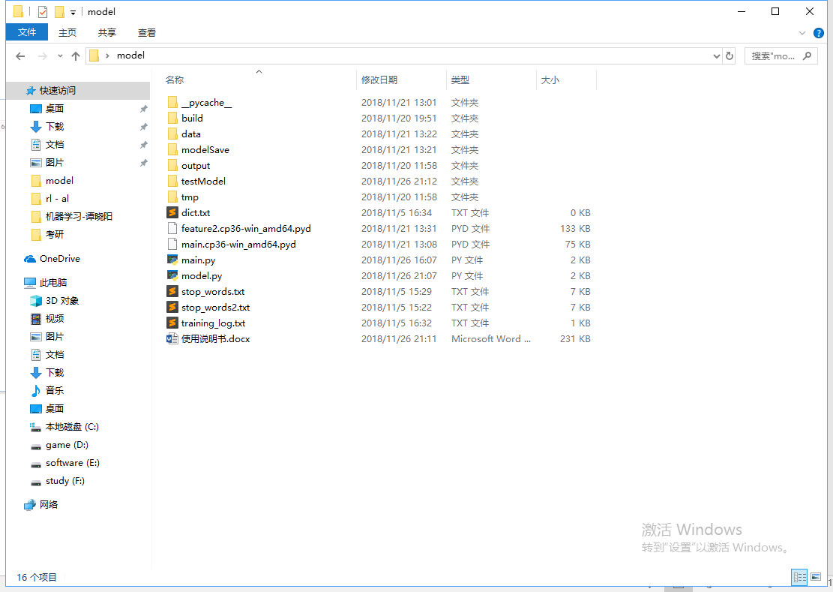

1. 在当前路径下使用”python model.py”命令运行python文件相当于开启服务端端口。如果提示”model flask not foud”，则使用”pip3 install flask”安装flask框架。运行成功会出现如下图所示提示：

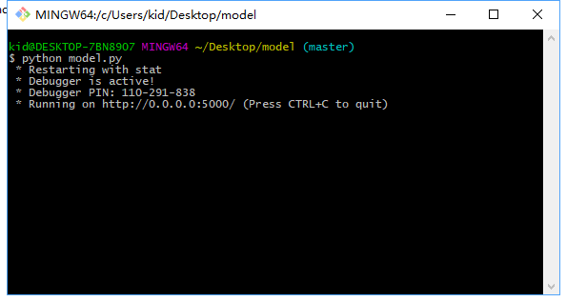

1. 编写测试java测试模块，模块代码在testModel文件夹下，rar压缩包为可能要用到的JSONObject模块的jar包，如果java能正常使用json格式请忽视这一条。

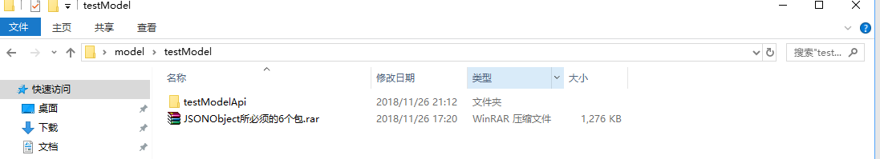

1. 测试代码在./testModelApi/PostUtils.java

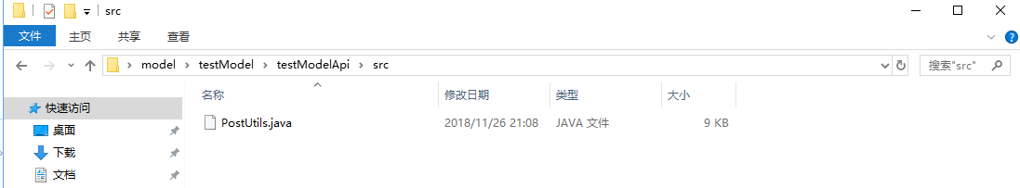

1. 测试效果输出如下，更改root变量为自己电脑下的路径。输出为json格式。

{“code” : 状态码 , ”sim” : 相似度}

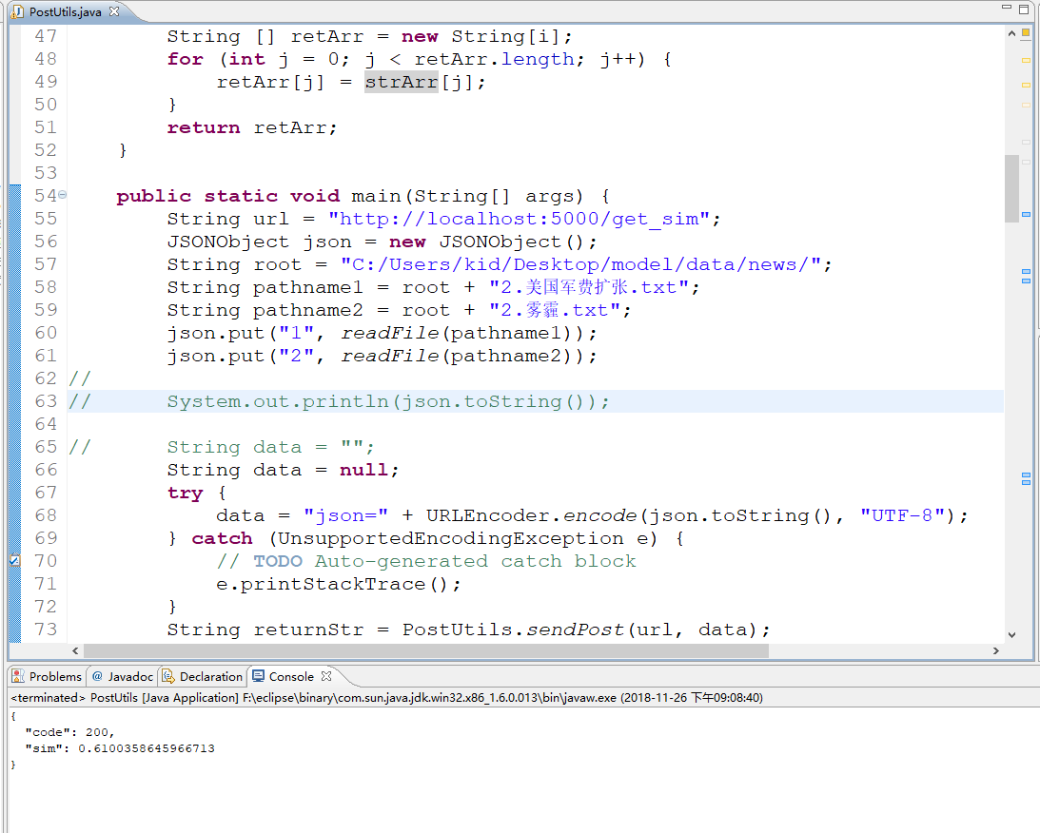

1. 模型调用说明:
2. 2所提到的model.py运行为服务端，java发送http数据包到该服务端程序上。
3. 参数格式:

url : ip:5000/get_sim (由于这里设置在本地，使用localhost，如果在云端，使用云端服务器ip)

parm: {“1” : newsSet1 , ”2” : newsSet2 }

1. 返回值说明：

{“code” : 状态码 , ”sim” : 相似度}

## 模型训练部分

1. 运行main.py文件，会出现图形界面

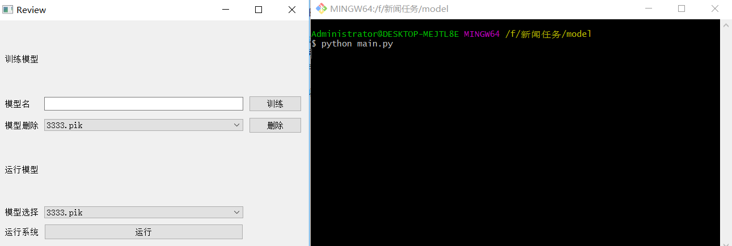

1. 将待训练的数据放到news文件夹下

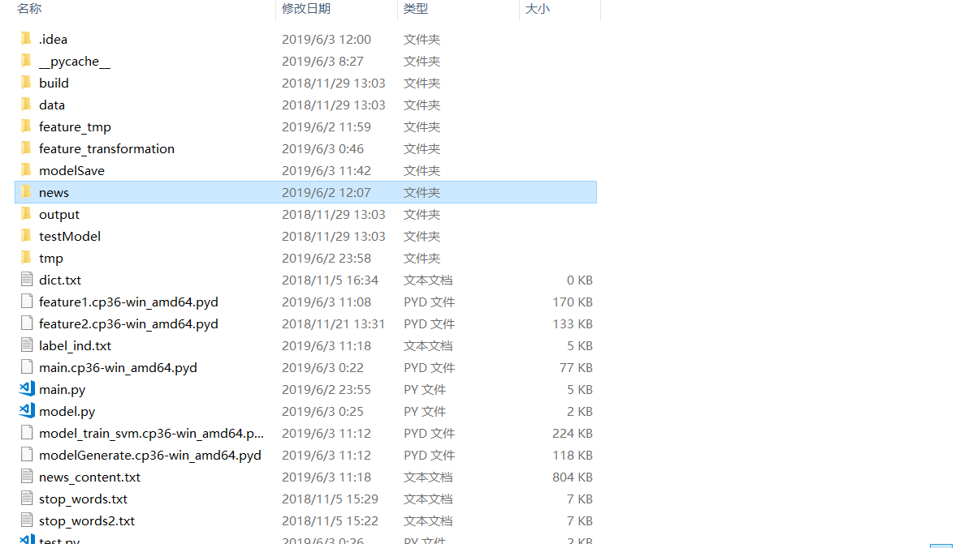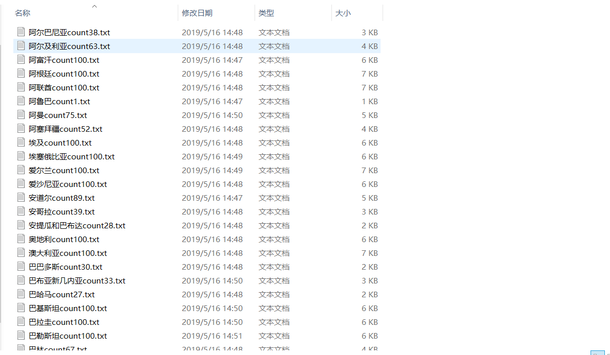

1. 输入模型名点击训练开始训练模型

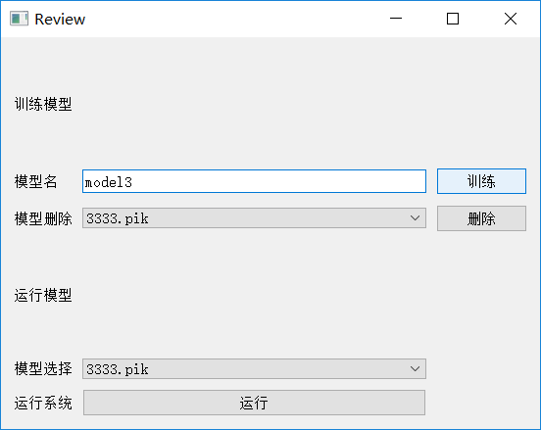

1. 删除模型，选择你要删除的模型，点击删除即可删除已有模型

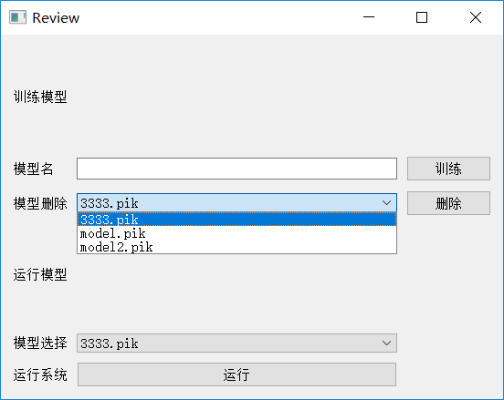

1. 运行模型，选择你训练好的模型，点击运行即可加载模型到系统中，系统运行部分不需要做任何改动，系统运行时会加载你选择好的模型进行预测。

